МОСКОВСКИЙ ФИЗИКО-ТЕХНИЧЕСКИЙ ИНСТИТУТ
(НАЦИОНАЛЬНЫЙ ИССЛЕДОВАТЕЛЬСКИЙ УНИВЕРСИТЕТ)
ФИЗТЕХ-ШКОЛА АЭРОКОСМИЧЕСКИХ ТЕХНОЛОГИЙ

Измерения расхода затопленной струи

Выполнили:
Токтохоев Булат,
Дроздов Тимофей,
Кириллов Максим

Долгопрудный, 2022
Оглавление
1. Введение 3
1.1. Цель: 3
1.2. Задачи: 3
2. Теория 3
2.1. Термины и определения 3
2.2. Физическая система 3
2.3. Экспериментальная установка 5
3. Программа и методика измерений 7
3.1. Методика калибровки шагового двигателя 7
3.2. Методика калибровки датчика давления 7
3.3. Методика измерений 7
3.4. Программа эксперимента 8
4. Обработка данных 8
5. Результаты эксперимента 9
6. Итоги 11

Введение

Цель:
Измерить скорость распространения струи воздуха при помощи датчика давление, подключённого к компьютеру

Задачи:
- Провести калибровку мотора и датчика давления
- Измерить зависимость давления от расстояния до центра сопла на разных расстояниях от сопла
- Получить зависимость расхода воздуха от расстояния до сопла

Теория

Термины и определения
Потоки жидкости или газа, не имеющие твёрдых границ, называются соответственно жидкими или газовыми струями. Струи классифицируются по ряду признаков. Прежде всего, различают затопленные и незатопленные струи
Затопленная струя — течение, которое возникает при истечении в покоящуюся окружающую среду потока жидкости или газа, находящегося в том же фазовом состоянии, что и окружающая среда. Примером затопленной струи может являться водяная струя, выпускаемая в воду, например, для размывания грунта.
Свободное течение — течение, при котором твёрдые стенки находятся на большом расстоянии от потока и не оказывают влияния на течение.

Физическая система
Вычислим массовый расход воздуха в струе круглого сечения. Для этого рассмотрим рисунок 1, на котором схематически представлен в пространстве профиль скорости в струе.
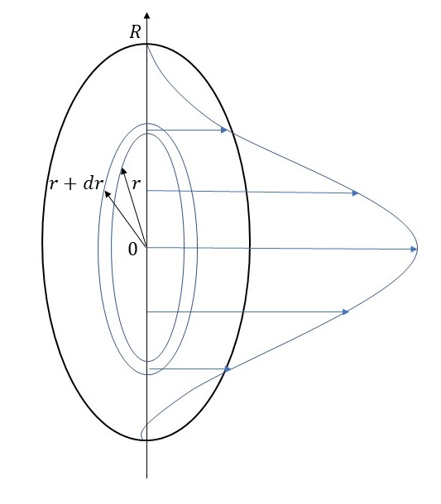
рис. 1: Схематическое изображение профиля скорости в струе
Как видно, в пределах границы струи скорость направлена практически перпендикулярно плоскости сечения, однако её величина изменяется от точки к точке. То, что струя осесимметричная, означает, что величина скорости зависит только от расстояния о её оси r, и в качестве площадки ds, в пределах которой скорость меняется мало, можно взять кольцо, содержащие точки на расстоянии от r до r+dr. Величина dr при этом должна быть достаточно мала. Площадь ds примерно равна 2πrdr, тогда поток через площадку можно представить как V(r)2πrdr, а общий объёмный представить как интеграл:
(1)
Здесь R – граница струи. Массовый расход можно найти, если плотность газа считать неизменной, и формула преобразуется следующим образом:
(2)
Полученная формула является основной, и из неё видно, что для определения расхода необходимо определить зависимость скорости от расстояния до оси струи, чему и будет посвящено проведение экспериментальной части лабораторной работы и затем обработка экспериментальных результатов.
В результате экспериментальной работы и обработки экспериментальных результатов для вычисления расхода в отдельных точках определена скорость, и, соответственно, произведение скорости на координату (радиус). Схематически это показано на рисунке 5:
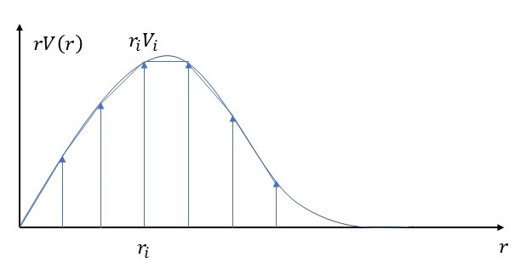
Рисунок 5: Схематическое изображение зависимости полученных результатов от расстояния до оси струи
В данном случае искомым расходом является площадь под графиком. Так как измерения проведены в конечном числе точек, то приближённо площадь можно определить, как сумму площадей трапеций, то есть по формуле:
(3)
Предложенная методика позволяет достаточно точно оценить объёмный расход струи, если измерение проведены в достаточно близких точках у друг другу, и для её применения необходимо измерить скорость в нужных точках. Однако, непосредственно измерение в рамках экспериментальной работы скорости невозможно, а проводится измерение разности полного давления в струе и в области вне струи. Пока не рассматривая подробно особенности технической реализации в экспериментальной установки данных измерений, скажем, что по измерению давления можно определить скорость, используя формулу Бернулли:
(4)
Второе слагаемое в левой части формулы называется динамическим напором, давление P – ‘это давление воздуха в текущей точке, а давление P₀ называется давлением торможения. Физический смысл давления торможения состоит в том, что при адиабатическом торможении газа давление возрастёт до величины P₀. Давление P – это давление в струе, которое примерно равно давлению вне струи.
Из формулы (1.5) следует, что для измерения полного давления необходимо газ затормозить до почти полной остановки. Для этого в струю вводится трубка, как схематически показано на рисунке 6, направленная по скорости движения потока (такую трубку называют трубкой Пито). Газ, набегая на трубку, достаточно быстро (а значит адиабатически) тормозится и можно считать, что на входе в трубку его давление равно P₀. Соответственно, если поставить дифференциальный манометр, измеряющий разность давлений в трубке и вне струи P-P₀, можно вычислить величину скорости. Также можно считать плотность воздуха равной 1,2 кг/м³.

Экспериментальная установка
Общий схема экспериментальной установки установки показана на рисунке 2. Основными элементами установки являются сопло, установка с шаговым двигателем, позволяющим перемещать трубку Пито перпендикулярно потоку газа, компьютер, датчик давления с АЦП. Общий вид экспериментальной установки показан на рис. 3.
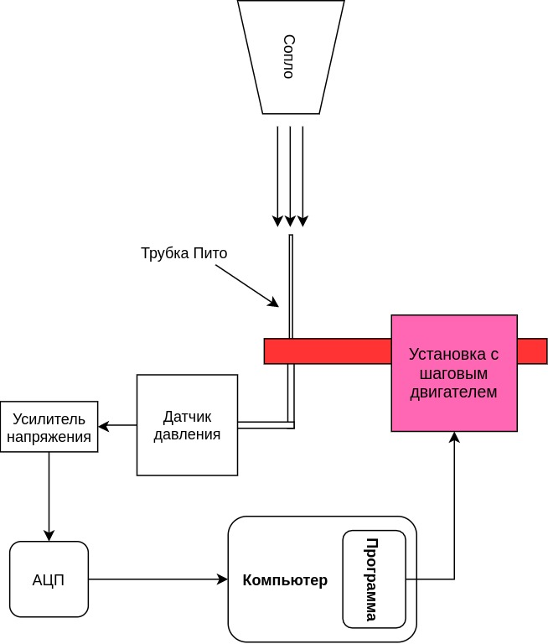
рис. 2 — Общая схема экспериментальной установки

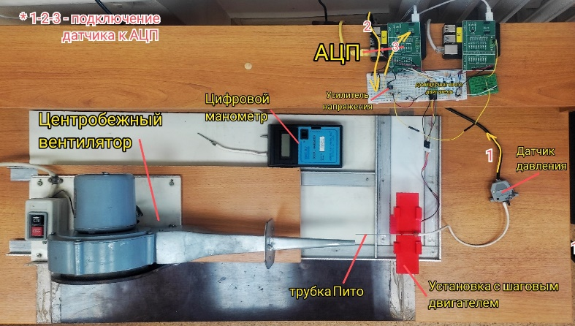
рис. 3 — Общий вид экспериментальной установки

В соответствии со схемой установки, сопло, формируемая им воздушная струя являются физической системой, которая подвергается исследованию. В момент запуска программы на компьютере предполагается, что будет подаваться сигнал на исполнительное устройство, заставляя трубку Пито переместиться вдоль струи на нужное расстояние, затем программой будет считано подряд несколько показаний датчика давления, вычислена средняя величина и проведена запись в файл. На следующем шаге описанная последовательность действий должна быть повторена. Таким образом можно провести все необходимые измерения вдоль струи.

Программа и методика измерений
Все программы лежат в папке jet/scripts репозитория на GitHub.

Методика калибровки шагового двигателя
- Запустить скрипт measure.py
- Ввести «motor»
- Ввести количество шагов (рекомендуется 500)
- Измерить перемещение датчика, если оно слишком малое или слишком высокое остановить скрипт и запустить с другим количеством шагов
- Ввести перемещение

Методика калибровки датчика давления
- Запустить скрипт measure.py
- Ввести «pressure»
- Запустить скрипт jetMover.py
- Установить датчик на оси сопла
- Включить вентилятор
- Запустить скрипт measure.py
- Ввести «pressure»
- Цифоровым манометром измерить давление воздуха в том же месте, что и датчик
- Записать результат измерения в файл ambient-pressure.txt

Методика измерений
- Запустить скрипт jetMover.py
- Установить датчик на оси сопла
- Сместить датчик на -250 шагов
- Запустить скрипт measure.py
- Нажать клавишу Enter
- Ввести расстояние от датчика до сопла

Программа эксперимента
- Калибровка двигателя
- Калибровка датчика давления
- Измерения на расстояниях от датчика до сопла:
  - 0мм
  - 10мм
  - 20мм
  - 30мм
  - 40мм
  - 50мм
  - 60мм
  - 70мм

Обработка данных
Используя результаты калибровок, программа определяет формулу перевода значений АЦП в давление и формулу перевода количества шагов двигателя в пройденное расстояние. Используя данные формулы, а так же уравнение Бернулли (4) программа находит скорости воздуха, соответствующие значениям АЦП, и расстояния от трубки Пито до оси сопла. На основе этих данных строятся соответствующие графики. Центровка графиков происходит следующим образом: строится наиболее близкий с исходным графиком полином при помощи библиотеки numpy, определяется значение абсциссы, соответствующей его максимуму, происходит сдвиг исходного графика на это значение. Расчёт расхода воздуха осуществляется по формуле 3. На основе полученных значений расхода воздуха для различных расстояний от оси сопла строится соответствующий график.

Результаты эксперимента
В результате калибровки шагового двигателя получилось соотношение между количеством шагов и смещением датчика (график на рис. 4), Х — перемещение за 1 шаг двигателя.
Прямая калибровки давления от показаний АЦП представлена на рис. 5, Р — изменение давления за единичное изменение отсчётов АЦП
По уравнению Бернулли (4) получаем скорости потока в различных точках, они нанесены на график на рис. 6. По формуле 3 вычисляем поток воздуха на различных расстояниях до сопла и строим график зависимости расхода воздуха от расстояния (рис. 7)
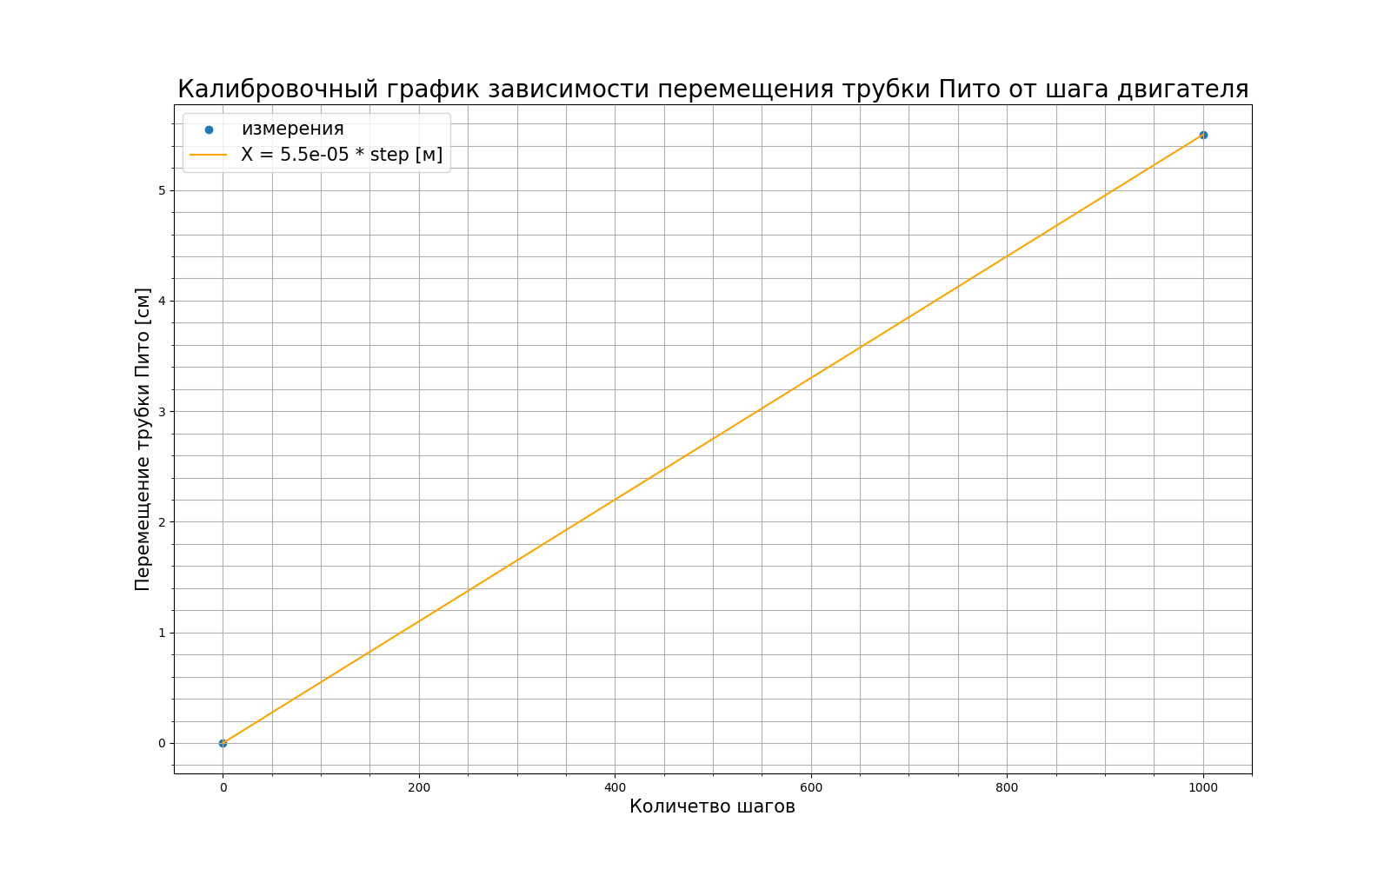
рис. 4. Калибровка двигателя
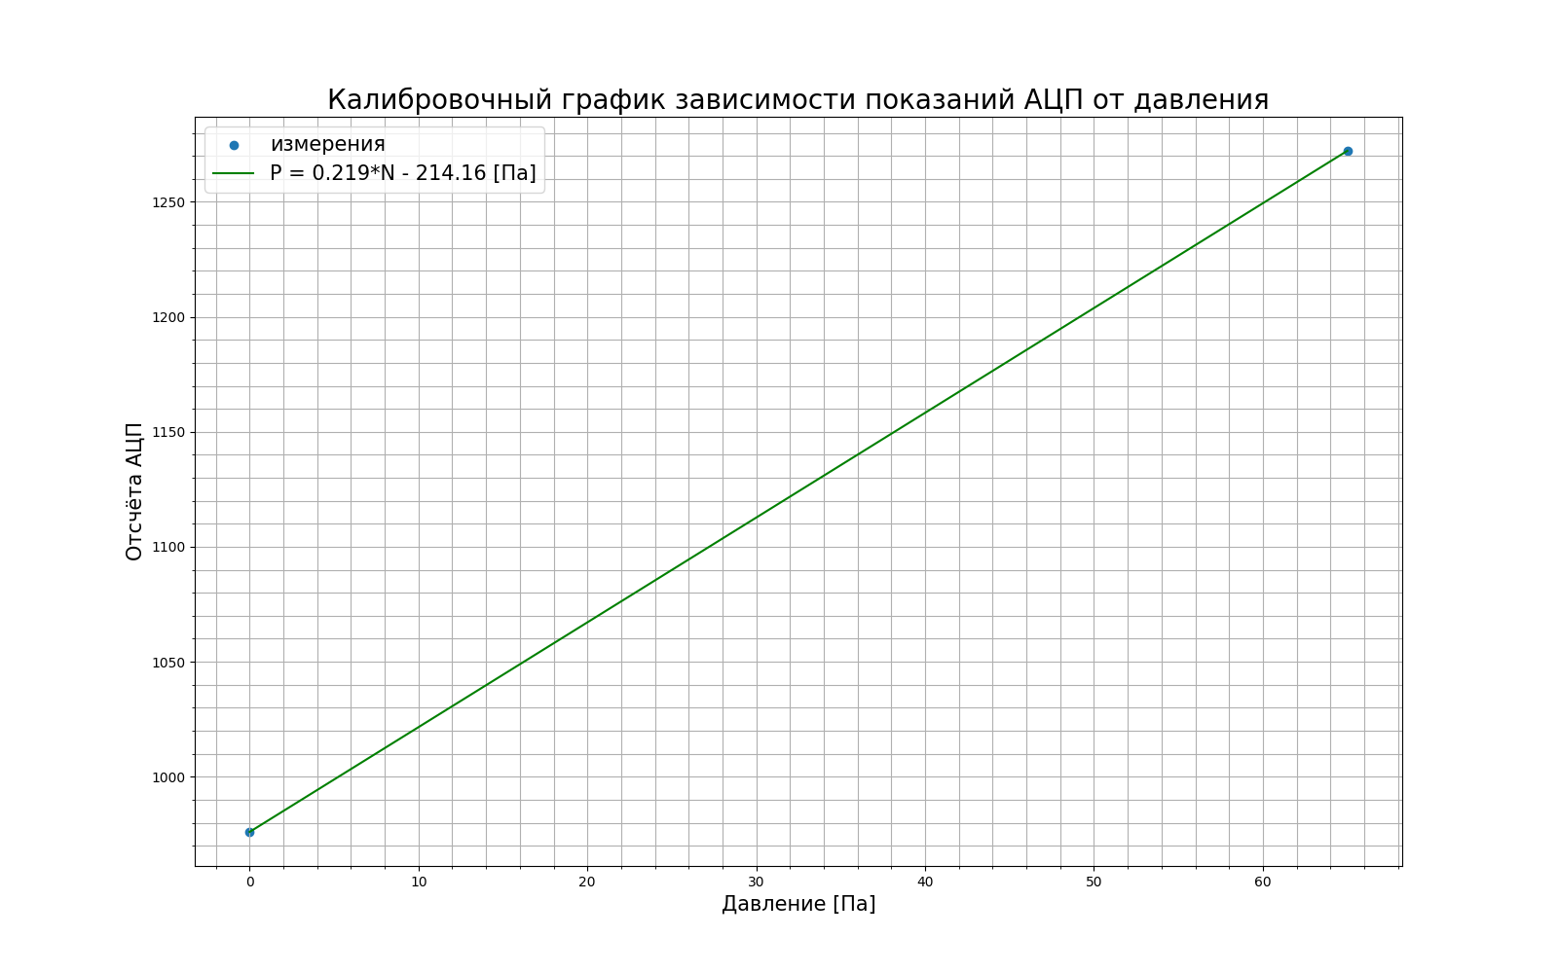
рис. 5. Калибровка давления

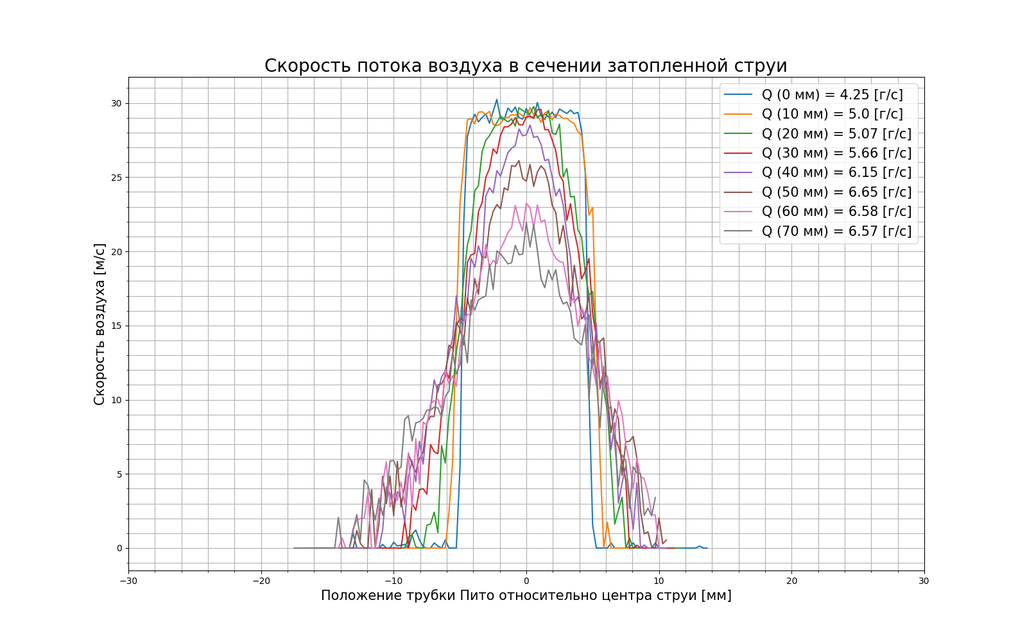
рис. 6. Скорость воздуха в точках

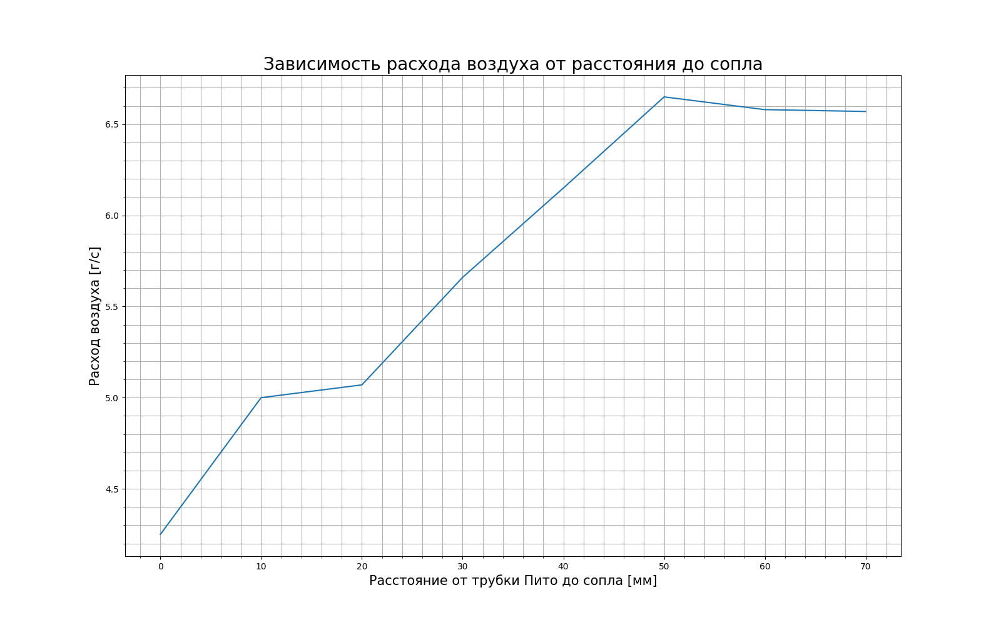
рис. 7. Расход воздуха

Итоги
В результате проведения эксперимента была получена зависимость скорости потока воздуха от расстояния до оси сопла на разных расстояниях между датчиком и соплом. На основе этого были построены графики, описывающие форму потока воздуха. Интегрированием данной зависимости получена зависимость расхода воздуха от расстояния до сопла.

